
COLÉGIO VIRGEM IMACULADA
Viver CVI – Tradição e Qualidade.

Português

LINGUAGEM ORAL E ESCRITA:

- ESCRITA DO NOME;

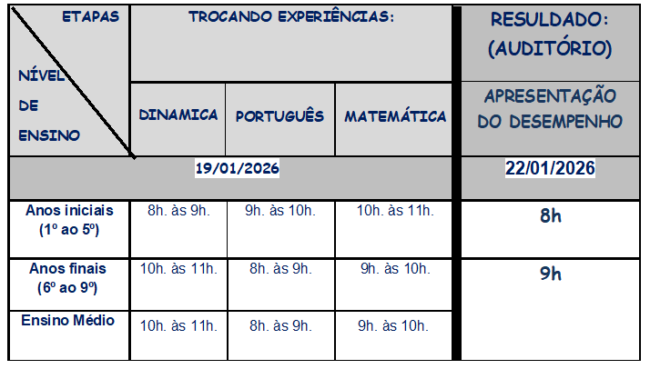
- EXERCÍCIOS DE LINGUAGEM ORAL;

- DESCRIÇÃO DE CENAS E FORMAÇÃO DE FRASES;

- LETRAS: VOGAIS e P,V,R,S.

- ESCRITA, LEITURA, IDENTIFICAÇÃO INÍCIO E FIM, COMPLEMENTAÇÃO DE PALAVRAS, DITADO MUNDO.

- PSICOMOTRICIDADE

- RECORTE USO DE COLA, PERCEPÇÃO DO LIMITE DA FIGURA COM MOVIMENTAÇÃO ADEQUADA PARA PINTAR.

MATEMÁTICA

- CLASSIFICAÇÃO, ORDENAÇÃO E SERIAÇÃO DE FIGURAS, FORMAS E LINHAS, OBSERVANDO E NOMEANDO E LENDO-AS APLICANDO DIMENSÕES, CORES (PRIMÁRIAS E SECUNDÁRIAS), QUANTIDADE E ESPESSURAS;

- CURVAS ABERTAS E FECHADAS: IDENTIFICAÇÃO E NOMEAÇÃO ( INTERIOR, EXTERIOR E FRONTEIRAS) DE REGIÕES;

- GRUPOS FORMAÇÃO, NOMEAÇÃO, ELEMENTOS COMUNS;

- IDENTIFICAÇÃO, NOMEAÇÃO, DEFINIÇÃO, ORDENAÇÃO E ESCRITA DOS NUMERAIS DE 0 A 9, ASSOCIAÇÃO A QUANTIDADE E FORMANDO O CONJUNTO;

- ADIÇÃO: FATOS FUNDAMENTAIS FÁCEIS DE 1 A 9.

PROCESSO DE SONDAGEM E ENTREVISTA:

